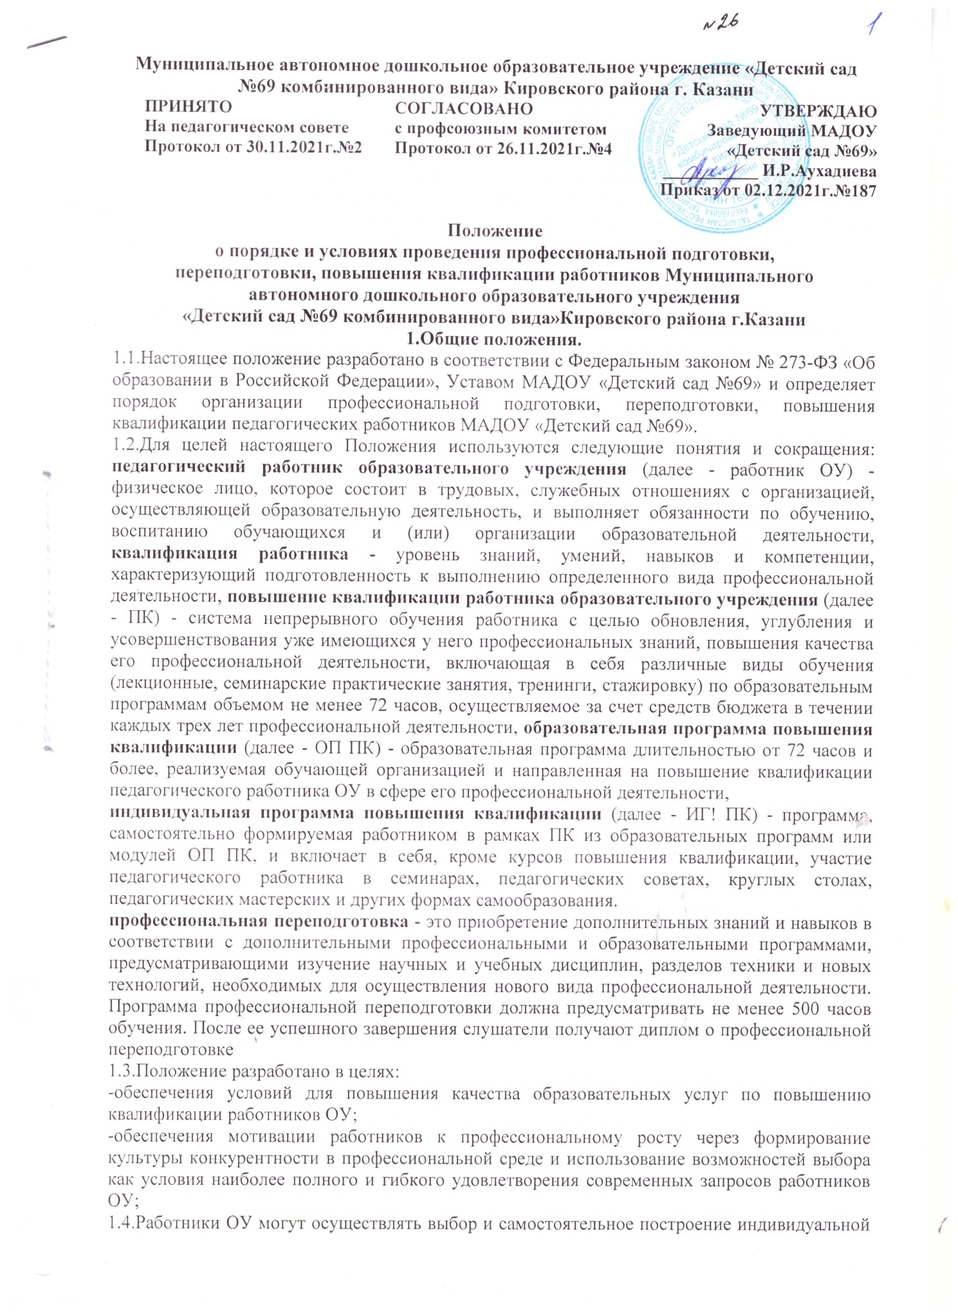

образовательной программы посредством реализации модульного подхода.
1.5.Повышение квалификации работников ОУ за счёт средств бюджета проводится по графику, утвержденному работодателем, не реже одного раза в 3 года и является нормативным требованием для всех педагогических работников (ст.47п.5.2 ФЗ «Об образовании в Российской Федерации»).
1.6.Обучение по дополнительным профессиональным программам повышения квалификации может осуществляться как единовременно и непрерывно, так и поэтапно (дискретно), в том числе посредством освоения отдельных учебных предметов, курсов, дисциплин (модулей), прохождения практики, применения сетевых форм, в порядке, установленном образовательной программой и (или) договором об образовании (п. 11 ст. 76 Закона «Об образовании в Российской Федерации»). Образовательные программы (темы, модули, курсы) осваиваются в очной, очно-заочной (вечерней), заочной, дистантной формах.
1.7.ОП ПК считается освоенной, если по результатам итоговой аттестации работник ОУ получил документ установленного образца о повышении квалификации. Данный документ в оригинале он обязан представить ответственному за курсовую подготовку лицу в образовательном учреждении в 2-х дневный срок после получения документа, заверенная копия документа вкладывается в личное дело сотрудника.
1.8.Положение вступает в силу с момента его утверждения и действует до внесения изменения.
1.9.Положение считается пролонгированным на следующий период, если не было изменений и дополнений.
2.Цели и задачи организации профессиональной подготовки, переподготовки, повышения квалификации педагогических работников МАДОУ «Детский сад №69».
  - Целью профессиональной подготовки, переподготовки, повышения квалификации является ликвидация несоответствия между реальным и необходимым уровнем профессиональной подготовки специалистов для успешного решения задач, стоящих перед образовательным учреждением в современных условиях.
  - Задачи профессиональной подготовки, переподготовки, повышения квалификации педагогических работников:
-Максимальное удовлетворение запросов педагогов на курсовую подготовку;
-Организация непрерывного профессионального образования педагогических кадров через систему переподготовки и повышения квалификации;
-Поддержка и совершенствование профессионального уровня всех педагогов в соответствие с требованиями сегодняшнего дня;
-Создание условий для развития индивидуальных способностей к профессиональной деятельности до потенциально возможного уровня
-Организация мониторинга профессионального роста педагогов.
3.Организация профессиональной подготовки, переподготовки, повышения квалификации педагогических работников
3.1.Ответственность за уровень квалификации работников ОУ и организацию своевременного повышения их квалификации несёт работодатель.
3.2.Работники имеют право на профессиональную подготовку, переподготовку и повышение квалификации, включая право на обучение новым профессиям и специальностям. Данное право работник может реализовать самостоятельно путем поступления в учебные заведения. В этом случае у работодателя возникает обязанность по предоставлению работникам установленных законодательством гарантий и компенсаций для лиц, совмещающих работу с обучением.
3.3.Профессиональная подготовка, переподготовка и повышение квалификации работников могут происходить по инициативе работодателя.
В соответствии со ст. 187 ТК РФ при направлении работодателем работника для повышения квалификации с отрывом от работы за ним сохраняется место работы (должность) и средняя заработная плата по основному месту работы. Если работник трудится по совместительству, то за ним сохраняется средний заработок только по основному месту работы.
3.4.Работникам, направляемым для повышения квалификации с отрывом от производства в другую местность, производится оплата командировочных расходов в порядке и в размерах, которые установлены для лиц, направляемых в служебные командировки.
3.5.Программа профессиональной переподготовки должна предусматривать не менее 500 часов обучения. После ее успешного завершения слушатели получают диплом о профессиональной переподготовке
3.6.Программа курсовой подготовки, курсов повышения квалификации предусматривает не менее 72 часов обучения. После её успешного завершения слушатели получают свидетельство.
3.7.Основаниями для направления образовательным учреждением работников на курсы повышение квалификации являются:
- наступление очередного срока повышения квалификации;
- рекомендация аттестационной комиссии
- инициатива работника ОУ;
3.8.Организация повышения квалификации работников образовательного учреждения включает в себя:
-перспективное планирование повышения квалификации;
-ежегодное формирование плана-графика повышения квалификации педагогических работников методической службой
-ознакомление педагогических работников с планом-графиком повышения квалификации под роспись;
-оформление заявок на курсовую подготовку от образовательного учреждения ответственным лицом,
-координацию и контроль процесса повышения квалификации ответственным лицом за данное направление работы
3.9.Корректировка плана -графика повышения квалификации производится в случаях: -временной нетрудоспособности педагогического работника (иного уважительного случая, препятствующего участию работника в мероприятиях по повышению квалификации);
- отмены курсов организацией, осуществляющей повышение квалификации;
-появления изменений в курсовых мероприятиях образовательных организаций, осуществляющих профессиональное обучение и профессиональную переподготовку.
3.10.В случае изменений в плане -графике повышения квалификации педагогических работников, старший воспитатель, отвечающий за курсовую подготовку, уведомляет о данных изменениях педагогических работников.
3.11.Повышение квалификации может осуществляться как без отрыва, так и с отрывом от основной деятельности. Согласно ст. 187 ТК РФ при направлении работодателем педагогических работников на повышение квалификации с отрывом от работы за ними должны сохраняться место работы (должность) и средняя заработная плата по основному месту работы.
4.Права, обязанности и ответственность сторон
4.1.Педагогические работники имеют право на дополнительное профессиональное образование по профилю педагогической деятельности не реже чем один раз в три года. Право работников на повышение квалификации реализуется путем заключения договора между ними и работодателем (ч. 2 ст. 197 ТК РФ).
4.2.Педагогические работники имеют право выбирать тему курсовой подготовки, курсы повышения квалификации и составлять индивидуальную программу повышения квалификации самостоятельно.
4.3.Педагогические работники обязаны систематически повышать свой профессиональный уровень, т.е проходить обязательную курсовую подготовку в соответствии с требованиями ФГОС к кадровым условиям реализации основной образовательной программы не менее 1 раза в 3 года в объеме не менее 72 часов. Педагогический работник не вправе без уважительных причин отказаться от повышения квалификации, проводимой в течение учебного года без отрыва от основной работы. Отказ педагога от повышения квалификации в таких случаях будет являться дисциплинарным проступком, то есть неисполнением работником по его вине возложенных на него в соответствии с трудовым договором обязанностей. За совершение указанного проступка работодатель имеет право применить соответствующее дисциплинарное взыскание, предусмотренное ст. 192 ТК РФ.
4.4.Если работник направляется работодателем на повышение квалификации, но работодатель не обеспечивает предоставление ему предусмотренных законодательством и договором гарантий и компенсаций, то работник вправе отказаться от повышения квалификации.
4.5.Работодатель не вправе обязывать педагогических работников проходить обучение по повышению квалификации за счет их собственных средств, в том числе такие условия не могут быть включены в соответствующие договоры.
4.6.Педагогические работники несут ответственность за неисполнение или ненадлежащее исполнение обязанностей, предусмотренных частью 1 ст. 48. Федерального закона № 273- ФЗ «Об образовании в Российской Федерации»
5.Дополнительные положения
  - Положение вступает в силу с момента его утверждения и действует до внесения изменений.
  - Положение считается пролонгированным на следующий период, если не было изменений и дополнений.

